

Universidad de la Cuenca del Plata

Facultad de Ingeniería, Tecnología y Arquitectura

Licenciatura en Sistemas de Información

**Materia**: Modelos, Simulación y Teoría de la Decisión

**Docente**: Dr. Marcelo Sergio Puglieso.

**Integrantes**:

* Maidana Corti, Victoria Valentina D.N.I N° 43.938.790

Año Lectivo:

2025

# Contenido

Contenido 2

Introducción 4

Desarrollo 5

Aplicación Práctica 5

1. Descripción 5

2. Objetivos 5

3. Público Objetivo 6

4. Alcance del Proyecto 6

5. Requerimientos del Sistema 7

6. Integraciones y Tecnologías 7

7. Diagrama de caso de usos 8

Demostración Visual 13

Anexo 18

Problema de los Trenes: 18

● Lógica y Fundamentos Teóricos 18

● Funciones y Reglas Aplicadas 18

● Decisión metodológica 22

Problema del Tiro Parabólico Horizontal: 28

● Lógica y Fundamentos Teóricos 28

● Funciones y Reglas Aplicadas 31

● Decisión metodológica 33

Anexo de Material Digital 35

Conclusión 36

Índice de Imágenes 37

Índice de Títulos 38

Referencias 41

# Introducción

En el presente trabajo se abordará la resolución analítica de dos problemas planteados en clase, aplicando los principios matemáticos y físicos pertinentes. Se analizará no solo el procedimiento de resolución, sino también la lógica, las reglas aplicadas y la justificación de su uso en cada caso. Para luego diseñar un sitio web para poder explicar la lógica brevemente y solucionar estos problemas.

El primer problema consiste en el estudio del movimiento de dos trenes que viajan en sentidos opuestos, considerando parámetros como velocidad de cada tren, distancia entre las estaciones, la hora de salida simétrica y debemos calcular el tiempo de intersección en horas, minutos y segundos. Este análisis permitirá comprender la cinemática en el contexto del movimiento rectilíneo uniforme (MRU) y su aplicación en situaciones del mundo real.

El segundo problema se enfoca en el movimiento de un proyectil en un tiro parabólico horizontal, sin considerar la resistencia del aire ni el viento en contra. Se asume un plano llano para calcular la trayectoria del proyectil, con el objetivo de analizar el comportamiento del movimiento en función de sus componentes horizontal y vertical.

A lo largo del desarrollo del trabajo, se expondrán los fundamentos teóricos, las ecuaciones aplicadas y los procedimientos seguidos para obtener las soluciones.

# Desarrollo

## Aplicación Práctica

### Descripción

El software se denomina ***"Easy Kinematics"****,* que se traduce como *Cinemática Simplificada*. Su propósito es servir como una herramienta educativa para comprender y resolver problemas relacionados con el **Movimiento Rectilíneo Uniforme (MRU)**, el **Movimiento Rectilíneo Uniformemente Acelerado (MRUA)** y otros conceptos fundamentales.

#### Problema Principal que Soluciona:

Los estudiantes suelen enfrentarse a dificultades para comprender la cinemática debido a la falta de recursos y explicaciones claras. ***"Easy Kinematics"*** aborda este problema proporcionando una interfaz intuitiva que guía al usuario a través de la teoría y los cálculos paso a paso.

#### Beneficios Clave:

* **Aprendizaje:** Explicaciones detalladas.
* **Automatización de cálculos**: Permite ingresar variables personalizadas y obtener resultados precisos.
* **Flexibilidad en la resolución de problemas**: Admite distintos tipos de unidades y configuraciones para los cálculos.

### Objetivos

#### Objetivo principal:

El objetivo principal ***"Easy Kinematics"*** es brindar una herramienta de aprendizaje para comprender y luego poder resolver y visualizar problemas de cinemática básica, reforzando el aprendizaje autónomo.

#### Objetivos Específicos:

* + Diseñar una interfaz intuitiva.
  + Implementar un sistema de conversión de unidades (ej: ingresa m/s pasamos a km/h, y/o también de metros a kilómetros).

### Público Objetivo

El sistema está dirigido a:

* Estudiantes de nivel secundario y universitario que necesiten reforzar conceptos de cinemática.
* Docentes que busquen una herramienta didáctica para explicar estos movimientos.
* Cualquier persona autodidacta interesada en aprender y practicar problemas de física.

### Alcance del Proyecto

#### Funcionalidades Principales (Prioritarias)

* Explicación teórica de MRU y MRUA.
* Resolución del problema de encuentro entre trenes (MRU).
* Resolución del problema de la trayectoria y tiempo de impacto de un proyectil en tiro parabólico horizontal (MRUA).

#### Límites del Proyecto

* No se definirá prioridad para ningún tren en el cálculo de trayectorias o tiempos.
* No se contemplarán salidas asincrónicas de los trenes; es decir, ambos trenes seguirán un esquema de salida predefinido.
* El sistema permitirá un máximo de dos trenes en operación simultánea.
* Se considerará únicamente un trayecto con dos estaciones: una de origen y otra de destino (A → B y B → A).
* No se abordarán otros tipos de movimientos, como dinámica o rotación de los trenes.
* La aplicación estará diseñada para ejecutarse en un entorno local, sin disponibilidad como servicio web público.
* No se implementará una base de datos; los cálculos se realizarán en tiempo real sin almacenamiento de información.
* No se podrá hacer visualización gráfica de movimientos.

### Requerimientos del Sistema

#### Requerimientos Funcionales

El software incluirá los siguientes módulos:

1. **Módulo de Problema de los Trenes:**

* Calcular tiempo y punto de encuentro de dos trenes.
* Conversor para que siempre la distancia sea km y las velocidades km/h.

1. **Módulo de Problema del Proyectil:**

* Determinación del alcance y tiempo de caída de un proyectil
* Conversor para que siempre la distancia sea m y las velocidades m/s.

#### Requerimientos No Funcionales

* Rendimiento: El sistema optimizará los cálculos para procesar los datos de manera eficiente.
* Escalabilidad: Se desarrollará con una arquitectura modular para futuras mejoras.
* Usabilidad: La interfaz será clara y fácil de usar, con explicaciones detalladas.

### Integraciones y Tecnologías

Para el desarrollo de este proyecto se utilizó Python, ya que es uno de los lenguajes más óptimos para cálculos matemáticos y científicos. Facilita el manejo de operaciones algebraicas, ecuaciones diferenciales y cálculos simbólicos, lo que resulta esencial para la resolución de problemas cinemáticos.

Además, se adoptó un enfoque basado en funciones reutilizables, lo que permite modularizar el código y evitar redundancias. Esto mejora la legibilidad, facilita la depuración y permite la escalabilidad del sistema. Cada cálculo clave, como la velocidad, aceleración o trayectoria, fue encapsulado en funciones específicas, lo que permite reutilizar la lógica en diferentes partes del proyecto sin necesidad de duplicar código.

* Lenguaje y Framework: Python con Flask.
* Frontend: Templates de TemplateMonster.
* Control de versiones: Uso de Git para gestionar cambios en el código.

### Diagrama de caso de usos

#### 1. Actores del Sistema

El actor principal del sistema es el usuario, quien interactúa con la interfaz para realizar cálculos cinemáticos mediante dos calculadoras especializadas:

* Calculadora de Tiro Parabólico Horizontal
* Calculadora de Trenes

#### 2. Casos de Uso Principales

##### 2.1. Navegación en la Página Principal

El usuario accede a la Página Principal, donde puede seleccionar entre las dos calculadoras disponibles.

##### 2.2. Calculadora de Tiro Parabólico Horizontal

Para utilizar esta funcionalidad, el usuario debe ingresar los siguientes datos:

* Velocidades iniciales (<<include>> Seleccionar medidas)
* Altura inicial (<<include>> Seleccionar medidas)

Una vez ingresados los datos, el usuario puede confirmar los datos, lo que extiende la funcionalidad del sistema:

- Al finalizar, el usuario puede confirmar los datos (<<extend>> Confirmar los datos) para visualizar los resultados (<<include>> Muestra resultado)

- Sino también el usuario puede limpiar los datos (<<extend>> Limpiar datos).

##### 2.3. Calculadora de Trenes

El usuario debe ingresar múltiples entradas de datos, incluyendo:

* Hora de inicio del recorrido (<<include>> Ingresar la hora de inicio)
* Velocidades de los uno de los trenes (<<include>> Ingresar las velocidades → <<include>> Seleccionar medidas)
* Velocidades del otro tren (<<include>> Ingresar las velocidades → <<include>> Seleccionar medidas)
* Distancia total del recorrido (<<include>> Ingresar distancia → <<include>> Seleccionar medidas)
* Definir en qué estación inicia un tren.
* Definir en qué estación inicia el segundo tren.
* Definir en qué estación finaliza un tren.
* Definir en qué estación finaliza el segundo tren.

De manera opcional:

- Al finalizar, el usuario puede confirmar los datos (<<extend>> Confirmar los datos) para visualizar los resultados (<<include>> Muestra resultado).

- Sino también el usuario puede limpiar los datos (<<extend>> Limpiar datos).

#### 3. Diseño del Diagrama

Con la herramienta draw.io, pude diseñar los siguientes diagramas de caso de usos:

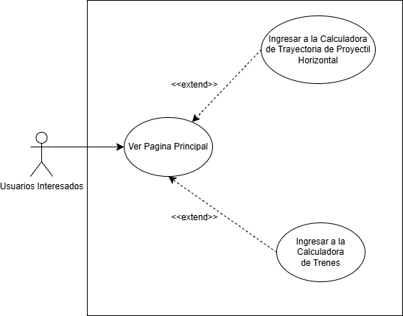

Ilustración 1 - Diagrama de Casos de Uso – Diagrama General

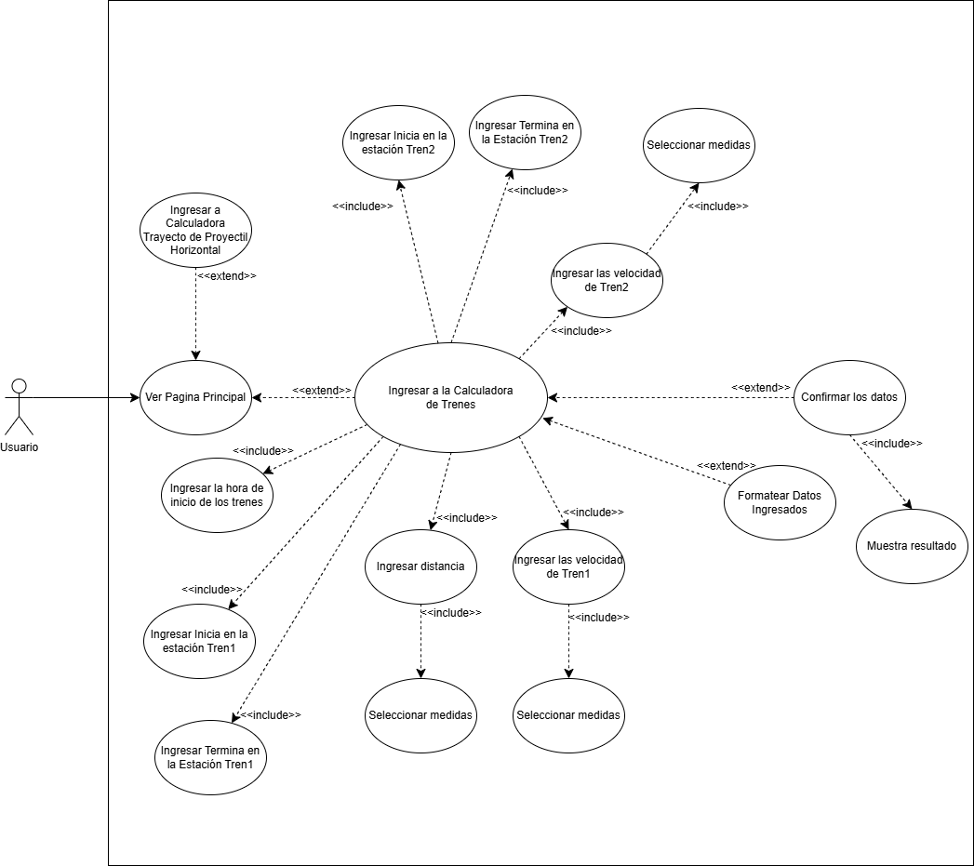

Ilustración 2 - Diagrama de Casos de Uso – Caso 1 El Tren

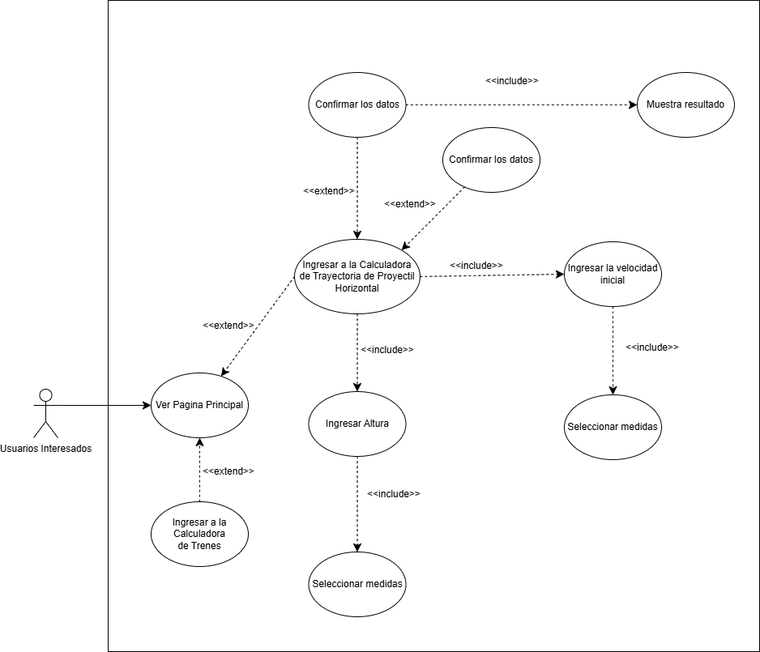

Ilustración 3 - Diagrama de Casos de Uso – Caso 2 Movimiento Parabólico Horizontal

### Demostración Visual



Ilustración 4 - Head - Easy Kinematics

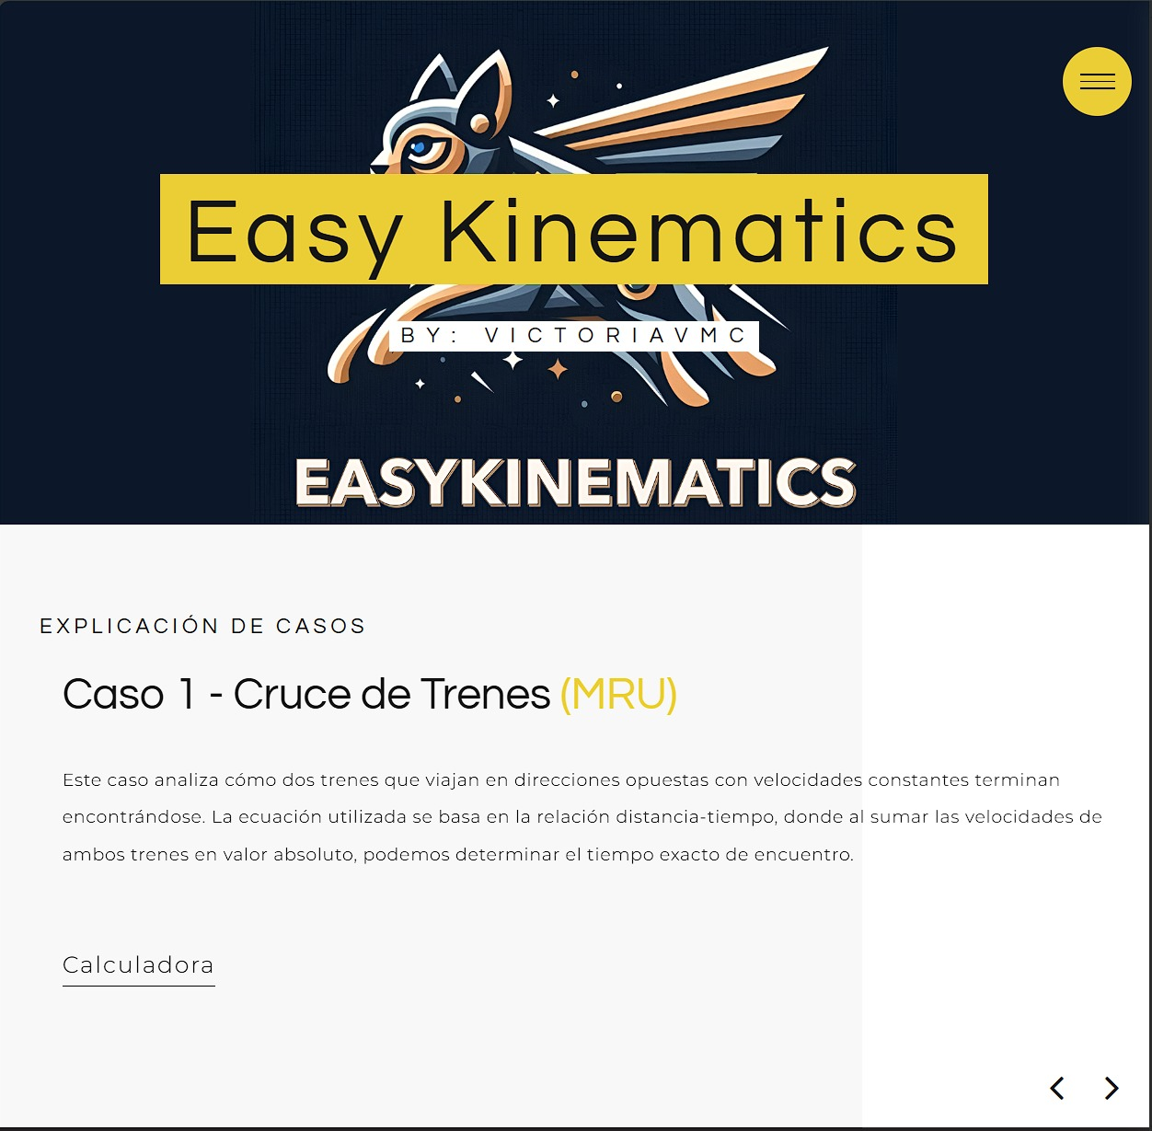

Ilustración 5 - Index Caso 1 - Easy Kinematics

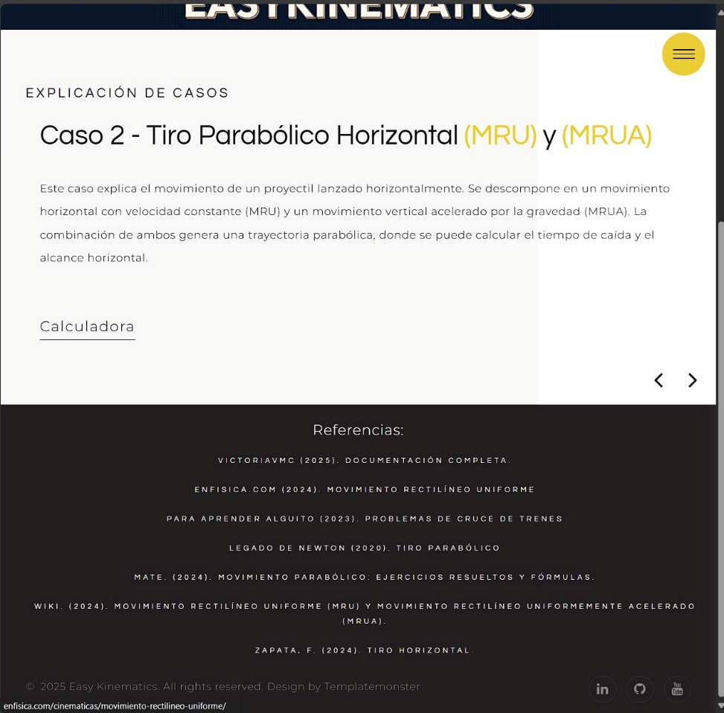

Ilustración 6 - Index Caso 2 - Easy Kinematics

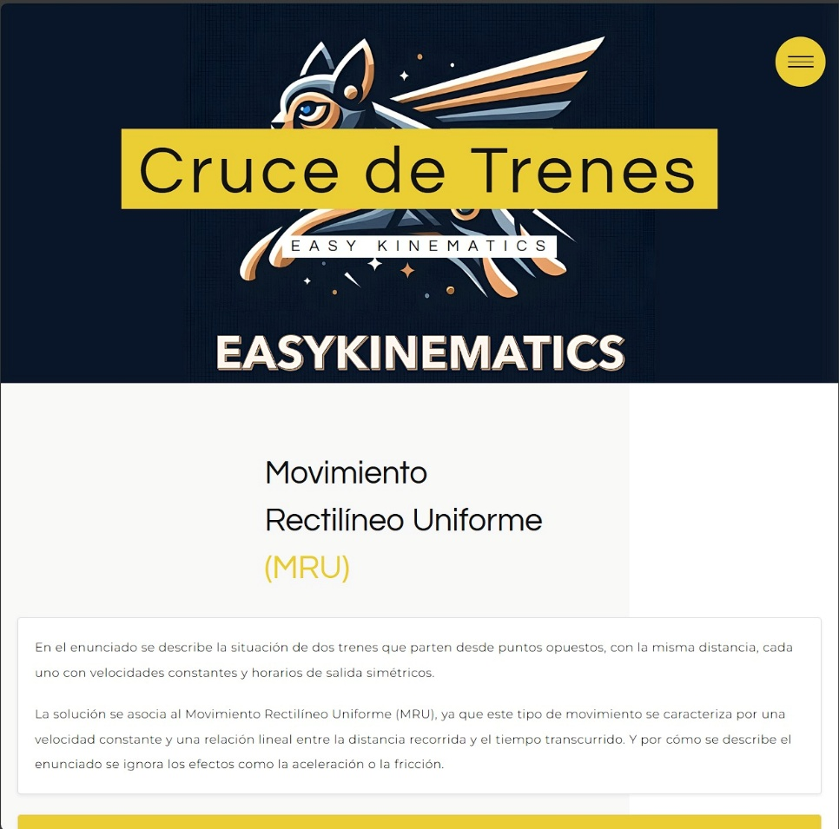

Ilustración 7 - Caso 1 - Trenes - Easy Kinematics



Ilustración 8 - Caso 1 - Calculadora Trenes - Easy Kinematics

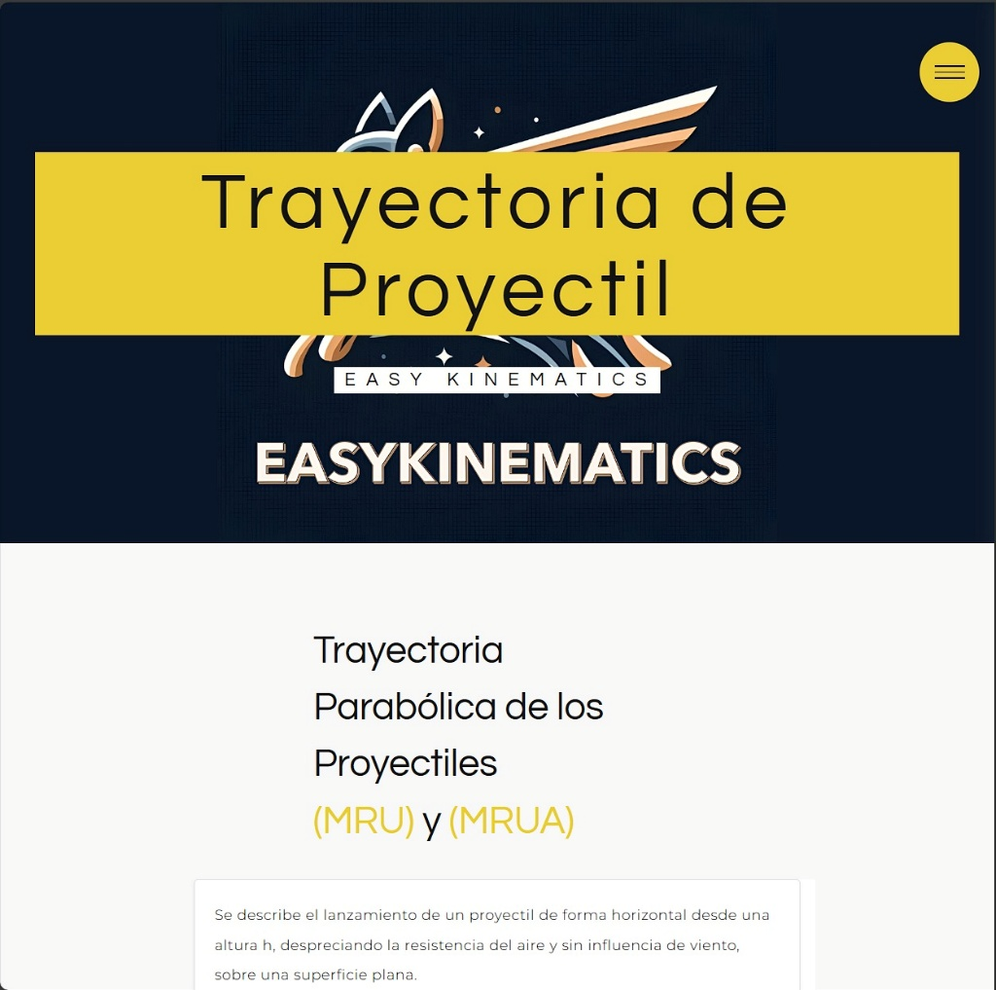

Ilustración 9 - Caso 2 - Trayectoria del Proyectil - Easy Kinematics

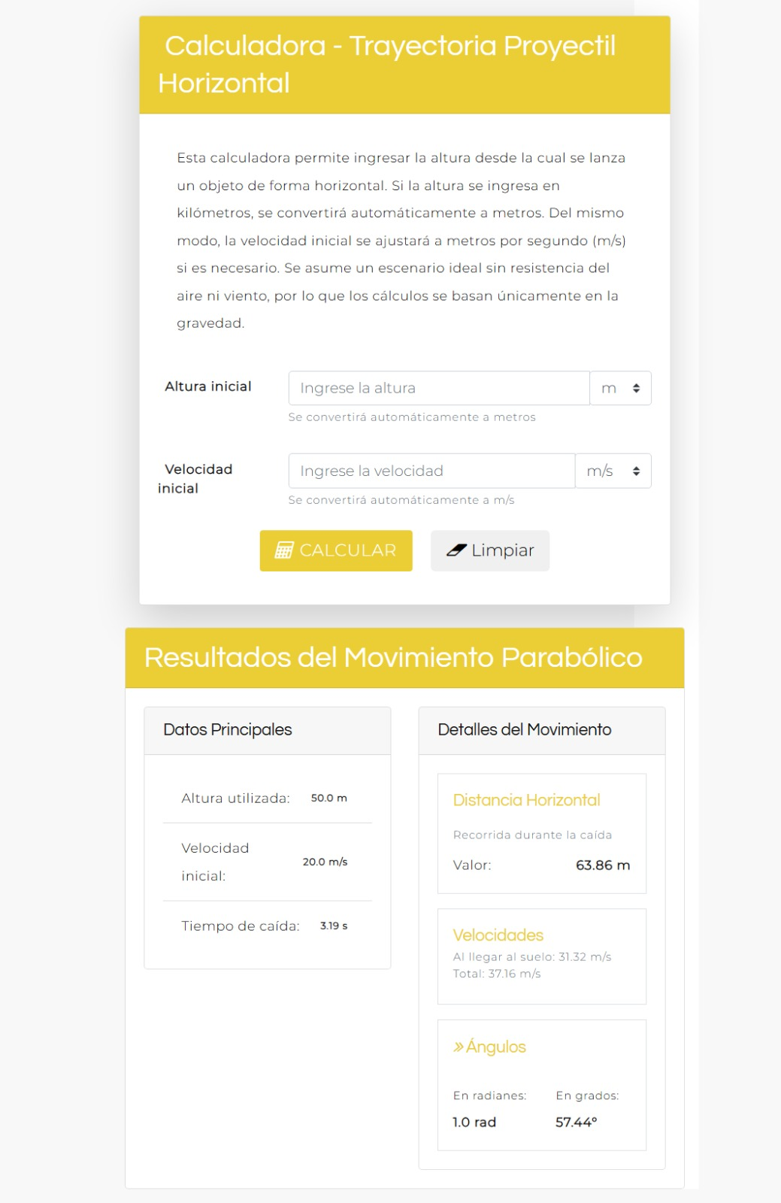

Ilustración 10 - Caso 2 - Calculadora Trayectoria del Proyectil - Easy Kinematics

# Anexo

## Problema de los Trenes:

### Lógica y Fundamentos Teóricos

En el enunciado se describe la situación de dos trenes que parten desde puntos diferentes, donde manejan la misma distancia uno de otro, se desplazan en sentidos opuestos, con velocidades constantes, horarios de salida simétricos.

La solución se asocia al **Movimiento Rectilíneo Uniforme (MRU)**, ya que este tipo de movimiento se caracteriza por una velocidad constante y una relación lineal entre la distancia recorrida y el tiempo transcurrido. Y por cómo se describe el enunciado se ignoran los efectos como la aceleración o la fricción.

Como se explica en la página (Enfisica.com, 2024):

“El movimiento rectilíneo uniforme (m.r.u.), es un modelo cinemático en el cual un objeto se desplaza con velocidad constante, es decir, sin aceleración y cuya trayectoria es una línea recta.

La relación entre la distancia, la velocidad y el tiempo se expresa mediante la fórmula:

d = v * t

Donde **d** representa la distancia, **v** la velocidad y **t** el tiempo. Esta relación lineal permite, mediante la formulación y resolución de un sistema de ecuaciones, determinar el instante exacto (expresado en horas, minutos y segundos) en el que se produce el encuentro de los trenes.”

### Funciones y Reglas Aplicadas

Como explica el video “Problema de física - Tiempo que tardan dos trenes en cruzarse” subido por el canal “ (Para Aprender Alguito, 2023)”

“El tren viaja en sentidos opuestos, aunque ambos se desplazan horizontalmente, sus direcciones son antiparalelas (uno hacia la derecha y el otro hacia la izquierda), y esto es relevante ya que más adelante importa para hallar la distancia.

Pero antes debemos tener en cuenta que el cruce total de los trenes se define mediante el transcurso de varias etapas, que abarcan desde el instante en que no hay ninguna coincidencia entre los trenes, (antes del cruce) hasta el instante en que se termina de cruzar completamente. Los momentos son:

Antes del Cruce:  
Inicialmente, los trenes se encuentran en vías paralelas sin superposición; es decir, al trazar una línea vertical perpendicular a las vías, se intercepta únicamente a uno de ellos o, en algunos casos, a ninguno. t < t0

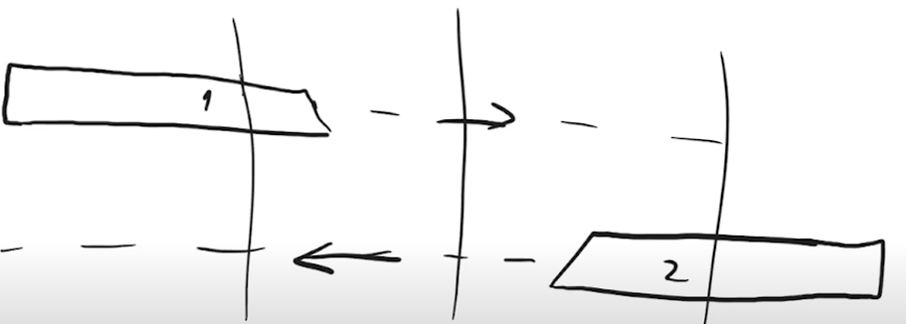

Ilustración 11 - Trenes antes del cruce

Inicio del Cruce:  
 Se establece que el cruce comienza en el instante t= t0 = 0 segundos, momento en el que las puntas delanteras de ambos trenes coinciden verticalmente. (puntas delanteras coinciden)

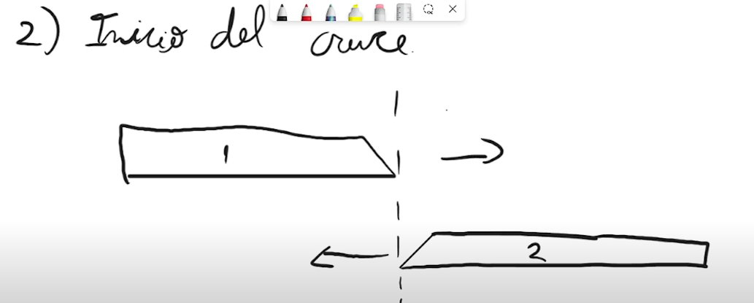

Ilustración 12 - Trenes en el inicio del cruce

Durante el Cruce:  
 En esta etapa intermedia, partes de ambos trenes se superponen, de forma que al trazar diversas líneas verticales se corta a ambos trenes simultáneamente.

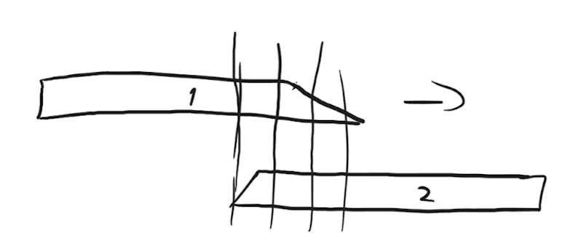

Ilustración 13 - Trenes durante el cruce

Fin del Cruce:  
 El cruce se considera completo cuando la cola del tren 1 coincide verticalmente con la cola del tren 2. Este instante, denominado t= tf , marca el final de la superposición total entre los dos trenes.

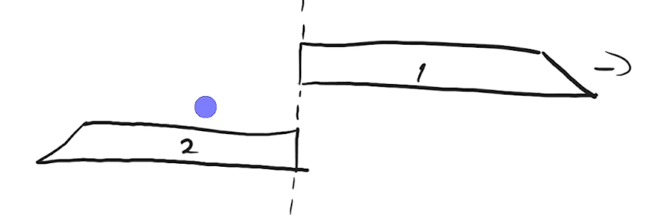

Ilustración 14 - Trenes al fin del cruce

Después del Cruce:  
 Para tiempos t > tf, los trenes han dejado de superponerse y se encuentran completamente separados, sin zonas de intersección en una línea vertical.

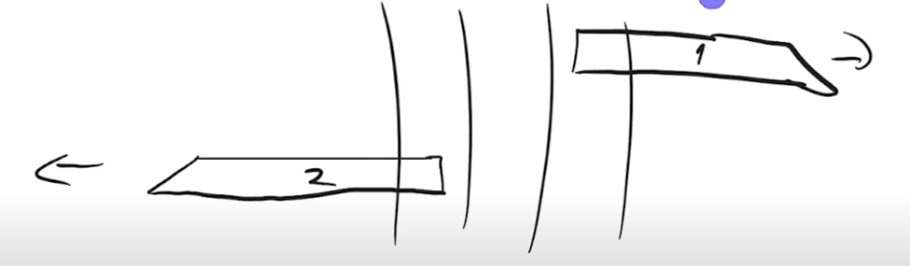

Ilustración 15 - Trenes después del cruce

En este contexto, cada tren se modela con una ecuación del MRU:

* Para el tren 1 (que se mueve hacia la derecha, tomando esa dirección como positiva):

X1 (t) = x01 + v1 * t

Donde x01 es la posición de la cola del tren uno y v1 la velocidad del primer tren.

* Para el tren 2 (que se mueve hacia la izquierda, es decir, en dirección opuesta, por lo que su velocidad se expresa con signo negativo):

X2 (t) = x02 + v2 * t

Donde x02 es la posición de la cola del tren dos y v2 la velocidad del segundo tren.

El origen de coordenadas se establece en la posición en la que, a t = 0, coinciden las puntas delanteras de ambos trenes. Así, la posición de la cola de cada tren se define en función de su longitud, permitiendo determinar el tiempo total del cruce (desde t = 0, inicio del cruce, hasta t = tf, fin del cruce, cuando las colas coinciden verticalmente).

Esta formulación y el uso de la relación d = v * t son esenciales para plantear y resolver el problema, ya que permiten establecer un sistema de ecuaciones que, al resolverse, proporciona el valor de tf, es decir, el tiempo que se tarda en que los trenes se crucen totalmente.

Cabe destacar que, para definir correctamente las ecuaciones, se deben establecer las velocidades con la convención de signo (una positiva y la otra negativa) porque esto permite representar de forma precisa las direcciones opuestas en las que se desplazan los trenes; al asignar un signo positivo a la velocidad de un tren y un signo negativo a la del otro, se facilita el análisis algebraico y la correcta formulación del sistema de ecuaciones. Del mismo modo, es fundamental fijar un origen de coordenadas apropiado (por ejemplo, asignar una posición +d para un tren y -d para el otro) porque ello garantiza que las posiciones iniciales de cada tren se definan de manera coherente, permitiendo que, al igualar las posiciones en t=tf se obtenga el tiempo final del cruce de forma precisa.”

### Decisión metodológica

Se elige el **Movimiento Rectilíneo Uniforme (MRU)** para modelar el problema porque:

* Los trenes tienen velocidades constantes (no hay aceleración ni desaceleración).
* Las trayectorias son rectas paralelas (vías férreas), cumpliendo con la definición de MRU.
* La ausencia de fuerzas externas (como fricción o viento) se asume implícitamente en el enunciado, lo que valida el uso de d = v * t.

**Sistema de coordenadas y convención de signos**

* **Origen de coordenadas en t = 0:**  
  Se fija el origen (x = 0) en el punto donde las puntas delanteras de ambos trenes coinciden en t = 0. Dado que simplifica las ecuaciones, ya que elimina términos constantes innecesarios y permite definir las posiciones iniciales (x01, x02) en función de las longitudes de los trenes.
* **Convención de signos para velocidades:**
* Tren 1 (derecha): Velocidad positiva (v1 > 0).
* Tren 2 (izquierda): Velocidad negativa (v1 <0).
  + Dado que Permite diferenciar direcciones opuestas algebraicamente.
  + Facilita la formulación del sistema de ecuaciones, ya que las velocidades se suman en magnitud al calcular el tiempo de encuentro.
* **Posiciones iniciales de las colas (x01, x02)**

***No es necesario aplicarlas en el caso específico del enunciado, pero servirá tenerlo en cuenta para más adelante. La explicación es:***

Las colas de los trenes no están en x=0 en t=0, sino que su posición inicial depende de sus longitudes (L1, L2):

* Tren 1 (derecha):
  + x01= - L1

Si la punta del tren 1 está en x=0, su cola está a - L1 metros.

* Tren 2 (izquierda):
  + X02 = L2

Si la punta del tren 2 está en x=0, su cola está a L2 metros.

**Planteamiento del sistema de ecuaciones**

* **Ecuaciones de posición:**
* **Tren 1:**
  + X1 = x01 + v1 * t = -L1 + v1 * t
* **Tren 2:**
  + X2 = x02 + v2 * t = L2 + v2 * t

**Condición para el fin del cruce (t = tf):**

**Las colas de los trenes coinciden en posición:**

* X1 (tf) = X2 (tf)

**Sustituyendo:**

* + - L1 + v1 * t f = L2 + v2 * t

**Despeje de tf :**

* tf = L2 + L1 / v1 − v2
* *L2 + L1 = d Es decir, esto es lo mismo que decir la distancia total del trayecto, y lo que vamos a aplicar en nuestro caso.*
* **Nota: v2**es negativa, por lo que v1 − v2 = v1 + |v2|, sumando magnitudes.

#### ***Extra: Modelo Complejo de Gestión de Trenes con Prioridades y Cruces en un Contexto Asincrónico***

Otro enunciado que se puede tener en cuenta es en un sistema ferroviario donde se gestionan múltiples trenes simultáneamente, es posible que las condiciones de operación no sean completamente síncronas. En este contexto, es necesario considerar un modelo más complejo que contemple la priorización de trenes, el manejo de intersecciones y la reestructuración dinámica de horarios para optimizar la circulación y evitar colisiones o retrasos significativos.

##### 1. Condiciones del Modelo

Para el análisis de múltiples trenes en movimiento, se considera el Movimiento Rectilíneo Uniforme (MRU) bajo las siguientes condiciones:

* Las velocidades de los trenes son constantes.
* Los trayectos se desarrollan en líneas rectas.
* Existe un sistema de referencia común que permite definir ecuaciones de movimiento para cada tren.
* Se establecen puntos de cruce donde se debe gestionar la prioridad de paso.

Matemáticamente, la posición de cada tren i se expresa como:

xi = xi0 + vi * t

donde xi0 es la posición inicial, vi​ la velocidad constante y t el tiempo transcurrido desde un punto de referencia. Para determinar intersecciones entre trenes, se igualan las ecuaciones de posición, obteniendo los tiempos y ubicaciones de cruce.

##### 2. Implementación de Prioridad en los Cruces

El concepto de prioridad en los cruces ferroviarios es un factor determinante en la optimización del tránsito ferroviario. Este principio establece un **orden de paso** entre trenes en función de su tipo y criticidad, evitando conflictos en intersecciones. Los criterios para asignar prioridad incluyen:

* **Tipo de tren**: los trenes de pasajeros, carga urgente o mantenimiento suelen tener mayor prioridad.
* **Horarios establecidos**: los trenes con itinerarios programados tienen preferencia sobre aquellos con horarios más flexibles.
* **Estado del tráfico ferroviario**: se prioriza la eficiencia global del sistema, minimizando tiempos de espera y evitando congestión en estaciones o cruces.

##### 3. Impacto en la Gestión de Cruces

La aplicación de prioridad afecta directamente la planificación y ejecución de los cruces ferroviarios. Entre los principales impactos destacan:

* **Aceleración de trenes prioritarios**: en condiciones seguras, un tren con prioridad podría incrementar su velocidad para reducir el tiempo de cruce y minimizar interrupciones en la red ferroviaria.
* **Ajuste dinámico de tiempos de cruce**: los trenes con menor prioridad pueden ser reprogramados para detenerse en estaciones o puntos de espera hasta que el tren prioritario complete su paso.
* **Alteración de la planificación original**: la incorporación de trenes prioritarios requiere una gestión dinámica de horarios y rutas, permitiendo reprogramaciones en tiempo real para garantizar la seguridad y eficiencia del tránsito.
* **Gestión avanzada de vías**: cuando dos trenes de igual prioridad llegan simultáneamente a un cruce, es necesario un mecanismo de desempate, como reglas predefinidas o algoritmos de asignación de prioridad.

##### 4. Consideraciones en un Escenario Asincrónico

En un sistema donde los trenes no parten simultáneamente ni desde las mismas ubicaciones, es necesario modelar:

###### 1. Tiempos de Salida Asimétricos

Si los trenes **no** parten al mismo tiempo, sus ecuaciones de movimiento deben incluir sus respectivos tiempos de salida.

Para un tren A qué parte en tA​ y un tren B que parte en tB​, sus posiciones en función del tiempo quedan expresadas como:

xA​=xA0​+vA​(t−tA​)

xB​=xB0​+vB​(t−tB​)

donde:

* xA y xB son las posiciones de los trenes en el tiempo t.
* xA0 y xB0 son las posiciones iniciales de cada tren.
* vA y vB​ son sus velocidades constantes.
* tA y tB​ son sus tiempos de salida.

Para determinar cuándo y dónde se cruzan, igualamos ambas ecuaciones:

xA0 ​+ vA ​(t−tA​) = xB0​ + vB ​(t−tB​)

Despejamos t para encontrar el instante en que se encuentran.

###### 2. Direcciones Opuestas

Si los trenes se mueven en sentidos opuestos, sus ecuaciones deben reflejar:

* Un tren avanza en dirección positiva (+).
* El otro avanza en la dirección negativa (-).

Para un tren A que se mueve hacia la derecha y un tren B que se mueve hacia la izquierda, tenemos:

xA​=xA0​+vA​ * t

xB​=xB0​−vB​ * t

El punto de encuentro ocurre cuando xA​=xB​, por lo que igualamos:

xA0​ + vA​ * t = xB0 ​− vB * ​t

Despejando t:

t= (xB0​−xA0) / (vA + vB)

Este es el tiempo en el que los trenes se encuentran. Luego, podemos sustituir ttt en una de las ecuaciones de movimiento para obtener la posición del cruce.

* Igualando ambas expresiones se determina el punto y momento de cruce.

##### Extra: Para futuras mejoras

La documentación menciona la gestión de trenes con prioridades y cruces en un contexto asincrónico, aunque esta funcionalidad aún no está implementada en el programa. Actualmente, el desarrollo se ha centrado en una versión inicial con condiciones más simples (salidas sincronizadas y velocidades constantes), priorizando una base funcional estable antes de agregar mayor complejidad.

Este apartado sirve como referencia para futuras mejoras, permitiendo planificar nuevas funcionalidades sin afectar la estructura actual del código. Su implementación requerirá algoritmos avanzados de reprogramación de horarios, detección de conflictos y optimización de intersecciones, lo que implica mayores recursos y capacidad de procesamiento.

En resumen, lo descrito en la documentación es una guía para futuras mejoras y no una característica presente en la versión actual del sistema.

## Problema del Tiro Parabólico Horizontal:

### Lógica y Fundamentos Teóricos

En el enunciado se describe la situación de un proyectil se lanza horizontalmente desde una altura, con una velocidad inicial. Se desprecia la resistencia del aire y no hay viento. La superficie sobre la que se lanza el proyectil es plana y horizontal. Deberíamos poder calcular:

* La distancia horizontal recorrida por el proyectil hasta que impacta en el suelo.
* El tiempo que tarda el proyectil en caer desde la altura inicial hasta el suelo.
* La trayectoria del proyectil, es decir, la curva que describe su movimiento en función del tiempo

El problema del Tiro Parabólico Horizontal presenta la dinámica que se rige por la independencia de los movimientos en los ejes **x** y **y**, los cuales se analizan de manera separada:

* **Eje X (horizontal):** Movimiento Rectilíneo Uniforme (MRU), ya que no hay aceleración en esta dirección.
* **Eje Y (vertical):** Movimiento Rectilíneo Uniformemente Acelerado (MRUA), influenciado sólo por la aceleración gravitatoria g.

Dado que se desprecia la resistencia del aire, la trayectoria del proyectil describe una **parábola invertida**, resultado de la combinación del desplazamiento uniforme en el eje horizontal y la aceleración gravitatoria en el eje vertical.

Como dicta (Zapata, 2024):

‘El tiro horizontal consiste en el lanzamiento de un proyectil con una velocidad inicial que es puramente horizontal desde una cierta altura, dejándolo sujeto únicamente a la acción de la gravedad. Al despreciar la resistencia del aire, se considera que la trayectoria del proyectil adopta la forma de un arco parabólico invertido.

**Características del tiro horizontal:**

* **Velocidad**: La velocidad inicial impartida al proyectil es completamente horizontal, es decir, perpendicular a la dirección de la gravedad.
* **Movimiento**: El movimiento se desarrolla en un plano bidimensional, requiriéndose dos coordenadas (x e y) para describir completamente la trayectoria.
* **Altura**: El lanzamiento se efectúa desde una altura h sobre el nivel del suelo.
* **Tiempo de vuelo**: Se denomina "tiempo de vuelo" al intervalo durante el cual el proyectil permanece en el aire, el cual depende exclusivamente de la altura desde la que se lanza.
* **Factores externos**: Se ignoran factores como la resistencia del aire o variaciones en la aceleración de la gravedad, lo que implica que la forma, el tamaño y la masa del proyectil no influyen en su movimiento.
* **Descomposición del movimiento**: El movimiento se puede considerar como la superposición de dos movimientos simultáneos: un movimiento horizontal, que es rectilíneo y uniforme (MRU), y un movimiento vertical, que es rectilíneo uniformemente acelerado (MRUA) debido a la gravedad.’

Según (Mate, 2024) para la página Matematix:

‘La técnica de **descomposición del movimiento parabólico** es fundamental para facilitar el análisis de la trayectoria. Esta técnica consiste en separar el movimiento en sus componentes horizontal y vertical, lo que permite aplicar las respectivas ecuaciones de movimiento para resolver problemas de forma más sencilla. Al hacerlo, podemos trabajar con cada componente de manera independiente, haciendo uso de las leyes de la física que corresponden a cada uno de ellos.’

Por otro lado (Wiki, 2024) para la página Wiki Ciencias sostiene que:

' El movimiento rectilíneo uniforme (MRU) fue definido, por primera vez, por Galileo en los siguientes términos: *«Por movimiento igual o uniforme entiendo aquél en el que los espacios recorridos por un móvil en tiempos iguales, tómense como se tomen, resultan iguales entre sí»*, o, dicho de otro modo, es un movimiento de velocidad constante.

**Características:**

* Se realiza en una única dirección, generalmente en el eje horizontal.
* La velocidad es constante: no cambia su magnitud, sentido ni dirección.
* La magnitud de la velocidad se conoce como rapidez. (Por ejemplo, 30 km/h es la rapidez, mientras que la velocidad es un vector que, además del valor numérico (30 km/h), indica dirección y sentido.)
* No presenta aceleración (aceleración = 0).

**Conceptos Clave:**

* **Rapidez**: Valor numérico que indica la magnitud del movimiento, sin considerar dirección.
* **Velocidad**: Vector que incluye tanto la magnitud (rapidez) como el sentido y la dirección del movimiento.
* La relación entre la distancia (d) y el tiempo (t) es directa y constante.

En cambio, el **Movimiento Rectilíneo Uniformemente Acelerado (MRUA)**: Se refiere a un movimiento en el cual la velocidad del objeto varía de forma uniforme, es decir, el objeto incrementa (o disminuye) su velocidad a razón de una aceleración constante.

**Características**:

* Aunque la trayectoria sigue siendo una línea recta, la velocidad no se mantiene constante; cambia de forma regular.
* **La aceleración es constante:** en intervalos de tiempo iguales, la variación en la velocidad (incremento o decremento) es la misma.
* Se entiende por aceleración la variación de la velocidad con respecto al tiempo, pudiendo ser este cambio tanto en magnitud (rapidez) como en la dirección.

**Diferencias Fundamentales entre MRU y MRUA:**

**MRU:**

* Trayectoria en línea recta.
* Velocidad constante.
* No hay aceleración.

**MRUA**:

* Trayectoria en línea recta, pero la velocidad varía.
* Existe aceleración constante que modifica la velocidad en intervalos de tiempo iguales.

Estas definiciones y características permiten entender cómo se modelan distintos tipos de movimiento en física, y son fundamentales para el análisis de situaciones como la caída libre o el tiro parabólico, donde la distinción entre velocidad constante y aceleración uniforme resulta crucial. '

### Funciones y Reglas Aplicadas

Según los datos recuperados del video “Tiro Parabólico Horizontal | Explicación completa | cómo deducir las fórmulas” subido por “(Legado de Newton, 2020)”:

‘El tiro parabólico es una combinación de dos movimientos independientes:

* Un movimiento horizontal con velocidad constante.
* Un movimiento vertical con aceleración constante debido a la gravedad.

Teniendo en cuenta eso, hay una serie de reglas a tener en cuenta:

**1. Componentes de la Velocidad Inicial**

Cuando un objeto es lanzado con una velocidad inicial v0 y un ángulo θ, se descompone en dos componentes:

* **Velocidad inicial en el eje horizontal v0x**:
  + V0x = v0 * cos(θ)
* Se usa el coseno porque en un triángulo rectángulo, la componente horizontal de la velocidad es el **cateto adyacente** al ángulo.
* La velocidad horizontal no cambia con el tiempo, ya que no hay aceleración en este eje (se desprecia la resistencia del aire).
* **Velocidad inicial en el eje vertical** **v0y:**
  + V0y = v0 * sin(θ)
* Se usa el seno porque la componente vertical de la velocidad es el **cateto opuesto** al ángulo.
* En este eje, la velocidad cambia debido a la gravedad.

**2. Altura Máxima hmax**

El punto más alto ocurre cuando la velocidad en la dirección vertical es cero vy=0, es decir, cuando deja de subir.

* La fórmula de altura en un movimiento vertical es:
* hmax=v0y2/2g
* Sustituyendo v0y=v0sin(θ):
* hmax=(v0sin(θ))2 /2g

Esta fórmula nos permite calcular qué tan alto llegará el proyectil antes de comenzar a descender.

**3. Tiempo de Vuelo tvuelo**

El tiempo total del proyectil es el doble del tiempo que tarda en alcanzar la altura máxima:

* Tiempo de subida:
* tsubida = v0sin(θ)/g

Se obtiene al despejar el tiempo en la ecuación de velocidad final en movimiento vertical.

Tiempo de vuelo completo: tvuelo= 2 * tsubida = 2v0sin(θ)/g

Esto se debe a que el tiempo de bajada es igual al tiempo de subida en condiciones ideales (sin resistencia del aire como lo mencionamos en el enunciado).

**4. Alcance Máximo xmax**

El alcance máximo es la distancia horizontal que recorre el proyectil mientras está en el aire.

* Dado que la velocidad horizontal es constante:
* xmax=v0x * tvuelo
* Sustituyendo v0x = v0cos(θ) y tvuelo = 2v0sin(θ)/g:
* Xmax = v0cos(θ) * 2v0sin(θ)/g
* Utilizando la identidad trigonométrica 2sin(θ)cos(θ)=sin(2θ), se simplifica a:
* xmax=v02sin(2θ)/g

Esta fórmula nos da la máxima distancia horizontal alcanzada antes de que el proyectil toque el suelo nuevamente.

**5. Posición en cualquier instante de tiempo**

Para determinar la posición del proyectil en cualquier momento t:

* Posición horizontal:
* x= v0x * t = v0cos(θ) * t

Como el movimiento horizontal es uniforme, la distancia recorrida en X es proporcional al tiempo.

* Posición vertical:
* y=v0y * t − ((½) * gt2)
* Sustituyendo v0y=v0sin(θ):
* y = v0sin(θ) *t − ((½) * gt2)

La primera parte representa la contribución de la velocidad inicial en Y, y la segunda parte representa la aceleración gravitacional que disminuye la altura a medida que pasa el tiempo.’

### Decisión metodológica

Para modelar el Problema del Tiro Parabólico Horizontal, se utilizó un enfoque basado en la descomposición del movimiento en dos componentes independientes: uno horizontal (uniforme) y otro vertical (uniformemente acelerado). La independencia de estos dos movimientos es fundamental para simplificar el análisis, ya que permite tratar cada eje por separado y aplicar las leyes correspondientes a cada uno.

Movimiento horizontal: Se considera uniforme, lo que significa que la velocidad horizontal es constante durante todo el trayecto del proyectil.

Movimiento vertical: Está sujeto a la aceleración de la gravedad, lo que genera un movimiento uniformemente acelerado en el eje vertical. El tiempo de vuelo depende únicamente de este movimiento, ya que la velocidad horizontal no afecta la duración de la caída.

El tiempo de vuelo se determina únicamente a partir del movimiento vertical, calculado utilizando la fórmula t = RAIZ( 2h/g) , donde h es la altura desde la que cae el proyectil y g es la aceleración debido a la gravedad.

El alcance horizontal se obtiene multiplicando el tiempo de vuelo por la velocidad horizontal constante, según la fórmula d = vx * t

Además, mediante la descomposición vectorial de la velocidad inicial en sus componentes horizontal y vertical, usando funciones trigonométricas (coseno para la componente horizontal y seno para la vertical), podemos establecer fórmulas específicas para el cálculo de la altura máxima, tiempo de vuelo y alcance máximo del proyectil. Estas fórmulas se simplifican mediante identidades trigonométricas como 2sin⁡(θ)cos⁡(θ)=sin⁡(2θ)

Resultados de los Cálculos

* **Tiempo de caída**: Depende de la altura y la gravedad.
* **Distancia horizontal recorrida**: Depende de la velocidad inicial y el tiempo de vuelo.
* **Velocidad vertical al llegar al suelo**: Depende de la gravedad y el tiempo.
* **Velocidad total**: Es la magnitud de la combinación de las velocidades horizontal y vertical.
* **Ángulo**: En un lanzamiento horizontal.

Estas soluciones nos permiten comprender con claridad la trayectoria del proyectil y obtener resultados precisos para los cálculos relacionados con el tiro parabólico horizontal.

# Anexo de Material Digital

El desarrollo de la actividad propuesta será presentado en dos archivos idénticos, en formatos Word y PDF, respectivamente. Además, se adjuntará un documento PDF titulado “Easy Kinematics Responsive.pdf”, en el cual se incluyen capturas de pantalla que evidencian el diseño responsive de la página.

Asimismo, se proporcionará el enlace directo al repositorio del proyecto, donde se encuentra el código fuente desarrollado para la resolución de la actividad práctica.

Link al GitHub:

[victoriavmc/Easy-Kinematics: Flask, Python y diseño con TemplateMonster](https://github.com/victoriavmc/Easy-Kinematics)

# Conclusión

En este trabajo se ha llevado a cabo el análisis y la resolución analítica de dos problemas fundamentales en el estudio de la cinemática: el movimiento de dos trenes en sentido opuesto y el tiro parabólico horizontal. La aplicación del Movimiento Rectilíneo Uniforme (MRU) para modelar el comportamiento de los trenes ha permitido establecer un sistema de ecuaciones que, a partir de la correcta elección de un sistema de coordenadas y la adecuada convención de signos, facilita el cálculo preciso del tiempo de intersección. Por otro lado, la descomposición del tiro parabólico horizontal en sus componentes horizontal (MRU) y vertical (MRUA) ha sido crucial para determinar parámetros esenciales como el tiempo de vuelo, el alcance máximo y la trayectoria del proyectil.

La integración de estos fundamentos teóricos, la aplicación rigurosa de las fórmulas y la justificación de cada regla utilizada, no solo han permitido resolver ambos problemas de forma satisfactoria, sino que también fueron las bases para el desarrollo de un sitio web capaz de dar solución a estos problemas. Este enfoque multidisciplinario, que combina la teoría con la implementación práctica, refuerza la utilidad de los modelos matemáticos y físicos para la resolución de problemas complejos y su aplicación en contextos del mundo real.

En resumen, el presente trabajo demuestra la efectividad de utilizar modelos para analizar y predecir el comportamiento de sistemas en movimiento, abriendo la puerta a futuras aplicaciones y desarrollos en el ámbito del software educativo y de simulación. Además, se destaca la importancia de aprender a utilizar la lógica y el razonamiento analítico antes de proceder a la implementación, lo que contribuye a una comprensión más profunda de los fenómenos físicos estudiados.

# Índice de Imágenes

Ilustración 1 - Diagrama de Casos de Uso – Diagrama General 10

Ilustración 2 - Diagrama de Casos de Uso – Caso 1 El Tren 11

Ilustración 3 - Diagrama de Casos de Uso – Caso 2 Movimiento Parabólico Horizontal 12

Ilustración 4 - Head - Easy Kinematics 13

Ilustración 5 - Index Caso 1 - Easy Kinematics 13

Ilustración 6 - Index Caso 2 - Easy Kinematics 14

Ilustración 7 - Caso 1 - Trenes - Easy Kinematics 14

Ilustración 8 - Caso 1 - Calculadora Trenes - Easy Kinematics 15

Ilustración 9 - Caso 2 - Trayectoria del Proyectil - Easy Kinematics 16

Ilustración 10 - Caso 2 - Calculadora Trayectoria del Proyectil - Easy Kinematics 17

Ilustración 11 - Trenes antes del cruce 19

Ilustración 12 - Trenes en el inicio del cruce 19

Ilustración 13 - Trenes durante el cruce 20

Ilustración 14 - Trenes al fin del cruce 20

Ilustración 15 - Trenes después del cruce 20

# Índice de Títulos

**A**

Alcance del Proyecto, 6

**Alcance Máximo xmax**, 20

**Altura Máxima hmax**, 19

Antes del Cruce:, 11

Aplicación Práctica, 5

**B**

Beneficios Clave:, 5

**C**

**Características del tiro horizontal:**, 16

**Características:**, 17, 18

**Componentes de la Velocidad Inicial**, 19

**Conceptos Clave:**, 18

Conclusión, 23

**D**

Decisión metodológica, 13, 21

Demostración Visual, 9

Desarrollo, 5

Descripción, 5

Después del Cruce, 12

Diagrama de caso de usos, 7

**Diferencias Fundamentales entre MRU y MRUA:**, 18

Durante el Cruce, 11

**E**

***Extra***, 15

**F**

Fin del Cruce, 12

Funcionalidades Principales (Prioritarias), 6

Funciones y Reglas Aplicadas, 10, 19

**I**

Índice de Imágenes, 24

Índice de Títulos, 25

Inicio del Cruce, 11

Integraciones y Tecnologías, 7

Introducción, 4

**L**

Límites del Proyecto, 6

Lógica y Fundamentos Teóricos, 10, 16

**M**

**MRU**, 18

**MRUA**, 18

**O**

Objetivo principal:, 5

Objetivos, 5

Objetivos Específicos:, 6

**P**

**Planteamiento del sistema de ecuaciones**, 14

**Posición en cualquier instante de tiempo**, 20

Problema de los Trenes:, 10

Problema del Tiro Parabólico Horizontal:, 16

Problema Principal que Soluciona:, 5

Público Objetivo, 6

**R**

Referencias, 27

Requerimientos del Sistema, 6

Requerimientos Funcionales, 6

Requerimientos No Funcionales, 7

**S**

**Sistema de coordenadas y convención de signos**, 14

**T**

**Tiempo de Vuelo tvuelo**, 20

# Referencias

Enfisica.com. (16 de Septiembre de 2024). *▷MOVIMIENTO RECTILINEO UNIFORME (M.R.U) | Fórmulas y más*. Obtenido de Curso de Física: https://enfisica.com/cinematicas/movimiento-rectilineo-uniforme/

Legado de Newton. (17 de Diciembre de 2020). *Tiro Parabólico Horizontal | Explicación completa | cómo deducir las fórmulas.* Obtenido de Youtube: https://www.youtube.com/watch?v=CYuztmmHIWU&ab_channel=LegadodeNewton

Mate. (11 de Octubre de 2024). *Movimiento parabólico: ejercicios resueltos y fórmulas*. Obtenido de Matematix: https://matematix.org/mpcl/

Para Aprender Alguito. (5 de Febrero de 2023). *Problema de física - Tiempo que tardan dos trenes en cruzarse.* Obtenido de Youtube: https://www.youtube.com/watch?v=LjHXiqvIWa8&ab_channel=ParaAprenderAlguito

Wiki. (1 de Septiembre de 2024). *Movimiento rectilíneo uniforme (MRU) y Movimiento Rectilíneo Uniformemente acelerado (MRUA)*. Obtenido de Wiki Ciencias: https://www.wikiciencias.net/formulas-y-conceptos-de-cinematica-mru-mruv-caida-libre-y-lanzamiento-vertical/

Zapata, F. (7 de Febrero de 2024). *Tiro horizontal.* Obtenido de Lifeder: https://www.lifeder.com/tiro-horizontal/